Муниципальное бюджетное дошкольное образовательное учреждение детский сад с. Новоалександровка

Проект «Здоровье»

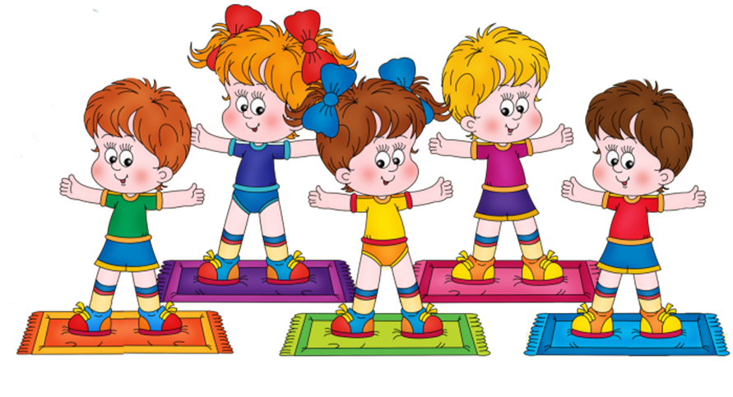
Воспитатель первой квалификационной категории:
Чистякова Елена Сергеевна

с. Новоалександровка
2014 год
1)Актуальность темы
Здоровье – показатель резервов жизнедеятельности, жизнеспособности человека как сложного целостного существа. Такие резервы формируются в результате воспитания. Поэтому основной причиной всеобщего нездоровья при всей значимости других факторов (социальных, материальных, экологических, генетических и пр.) являются изъяны в системе воспитания детей в семье и ДОУ.Сегодня очень актуальна проблема здоровья детей и реальное ухудшение их физического, психического, нравственного и духовного состояния. Мы несем ответственность за здоровье будущих поколений и только все вместе можем изменить ситуацию.Современное состояние общества, высочайшие темпы его развития, предъявляют всё новые, более высокие, требования к человеку и его здоровью.Кризисные явления в обществе способствовали изменению мотивации образовательной деятельности у детей разного возраста, снизили их творческую активность, замедлили их психическое и физическое развитие, вызвали отклонение в социальном поведении.В силу этих причин проблемы сохранения здоровья и жизни детей становятся более актуальными во всех сферах человеческой деятельности и особенно остро в образовательной области. Учитывая стремление ребёнка реализовать себя как субъекта в сферах жизнедеятельности, самостоятельно найти и применить необходимые знания и умения продемонстрировать свою активность, инициативность, направленность на результат, процесс воспитания дошкольников как субъектов здоровьесберегающей деятельности закономерно ищет те формы организации воспитательной работы, которые эффективны в достижении поставленной цели. Каждый ребенок хочет быть сильным, бодрым, энергичным. Плохое самочувствие, болезни являются причинами отставания в росте, плохого настроения. Каждый должен думать о своем здоровье, знать свое тело, научиться заботиться о нем, не вредить своему организму.Важнейшим фактором укрепления здоровья детей является физическое воспитание в семье и в ДОУ. В современном обществе мы наблюдаем недостаточную активность родителей в физическом воспитании детей, которые ссылаются на недостаток времени, средств, спортивного оборудования.
2)Предмет исследования: здоровьесберегающие технологии
3)Проблема:с каждым годом здоровье детей становится всё хуже. Дети либо уже рождаются с различными патологиями, либо приобретают в первые годы жизни заболевания, перерастающие в хронические.Как мы можем улучшить своё здоровье?

4)Гипотеза: ребята получат не только знания, умения и навыки, но и будут развивать свои способности. Физические качества детей будут эффективно развиваться, здоровье сохраняться и укрепляться, культура здоровья и ценность здорового образа жизни формироваться.
5)Проверка гипотезы
Перед нами стоит задача сохранить и укрепить здоровье детей, воспитывать их сильными и выносливыми. Двигательная активность и закаливание обеспечивают здоровье, энергию, выносливость ребят. Для проверки гипотезы исследовала различные источники информации и провела анкетирование родителей и педагогов и разработала совместный план работы с детьми, педагогами и родителями.

6)Интерпретация
Проект был реализован в ходе совместной деятельности педагогов, детей и родителей. Дети получили знания, умения и навыки. Физические качества эффективно развивали, здоровье сохраняли и укрепляли.
В процессе реализации данного проекта можно сделать следующие выводы:
Для детей:
1) У детей сформированы навыки здорового образа жизни.
2) Правильное физическое развитие детского организма, повышение его сопротивляемости инфекциям.
3) Улучшение показателей физической подготовленности.
4) У детей сформирована гигиеническая культура, наличие потребности в здоровом образе жизни и возможностей его обеспечения.

Для родителей:
1) Сформирована активная родительская позиция.
2) Повышение компетентности родителей в вопросах физического развития и здоровья.
3) Активное участие родителей в жизнедеятельности ДОУ.

Для педагогов:
1) Качественное освоение педагогами инновационных здоровьесберегающих технологий физического воспитания и оздоровления детей.
2) Повышение профессионального уровня педагогов.
3) Улучшение качества работы по физическому воспитанию с детьми дошкольного возраста.
4) Личностный и профессиональный рост, самореализация, моральное удовлетворение.

7) Подготовка к презентации.
Для написания отчёта был использован текстовый редактор WORD,
Итоговый материал представлен в виде презентации, выполненной в
программе POWER POINT.

Проект «Здоровье»
Вид проекта: информационно –практико - ориентированный
Продолжительность проекта: долгосрочный
Участникипроекта: дети старшего дошкольного возраста, педагоги и родители.
Охватываемые образовательные области (ИОО): «Познание», «Коммуникация», «Физическая культура», «Здоровье», «Безопасность», «Чтение художественной литературы», «Художественное творчество», «Социализация», «Музыка», «Труд».

Цель проекта: сформировать у детей основы здорового образа жизни и
добиться выполнения элементарных правил здоровьесбережения
Задачи проекта:
- сформировать понимание основ здорового образа жизни;
- развивать интерес детей к физической культуре и спорту;
- организовать здоровьесберегающее пространство в ДОУ;
- освоить и внедрить здоровьесберегающие технологии в работу ДОУ;
- накапливать и обогащать двигательный опыт детей;
- развивать эмоциональную сферу дошкольников;
- развивать художественное восприятие и эстетический вкус, знакомить с литературными произведениями, связанными с темой проекта;
- повысить компетентность родителей в вопросах физического развития и здоровья детей;
- вовлечь детей в спортивную жизнь детского сада и района.

Содержание проекта:
I этап: «Подготовительный»:
- Изучение литературы по проектной деятельности.
- Подготовка методической литературы, иллюстрированных книг.
- Анализ исходного состояния здоровья, физического развития и физической подготовленности дошкольников, их валеологических умений и навыков, а также здоровьесберегающей среды ДОУ.
- Анкетирование родителей и педагогов.
- Разработка совместного плана работы с детьми, педагогами и родителями.
- Организацияздоровьесберегающего образовательного пространства в ДОУ.
- Освоение с педагогами ДОУ здоровьесберегающих технологий.
- Проведение педсовета, семинаров, консультаций для педагогов, родителей.
- Совместное с родителями изготовление атрибутов для занятий физической культурой.

II этап: «Деятельностный»:
- Внедрение разнообразных форм работы по сохранению и укреплению здоровья детей в образовательную деятельность.
- Беседы о здоровье: «Если что у вас болит, вам поможет Айболит», «Живые витамины», «Вредная еда», «Витамины я люблю - быть здоровым я хочу», «Уроки безопасности», "Беседа о здоровье, о чистоте" «Друзья Мойдодыра». Экскурсия в поликлинику.
- Рассматривание иллюстраций, фотографий, картин о здоровье.
- С/р игры «Больница», «Ветлечебница», «Скорая помощь», «Аптека».
- Чтение художественной литературы: «Дядя Степа» С. Михалков», «Воспаление хитрости» А. Милн, «Прививка» С. Михалков, «Чудесные таблетки», В. Лебедев-Кумач «Закаляйся!», С. Маршак «Дремота и зевота», С. Михалков «Про девочку, которая плохо кушала», Э. Успенский «Дети, которые плохо едят в детском саду», А. Барто «Прогулка», С. Михалков «Прогулка», В. Семернин «Запрещается — разрешается!»
- НОД: «Солнце, воздух и вода – мои лучшие друзья», «Как живет мое тело», «Закаливание», «Очень нужен людям сон».
- Д/и: «Помоги Айболиту собрать медицинский чемоданчик», «Позови на помощь», игры с водой.
- П/и«Делай, как я», «Школа мяча», «Ловишки» и т.д..
- Оформление книжного уголка в группе по теме проекта.
- Совместная с родителями постройка снежного городка для физкультурных занятий на открытом воздухе.
- Работа по валеологической направленности с родителями ДОУ.
- Разучили комплексы специальных упражнений для профилактики нарушений осанки.
- Здоровьесберегающие технологии (дыхательная гимнастика и точечный самомассаж по методу А.Н. Стрельниковой, Н. Соловьевой);
- Использование элементов точечного массажа, релаксации и пальчиковых упражнений для укрепления здоровья, закаливание.
- Технологии проблемного обучения (опытно-исследовательская деятельность, экспериментирование с водой и т.д.).
- Пальчиковая гимнастика (авторские методики Г. Погореловой, И. Бодроченко, Железновой).
- Утренняя гимнастикапод музыкальное сопровождение с использованием дыхательной гимнастики.
- Бодрящая гимнастика под классические произведения: Э. Григ «Утро»,И.С. Бах «Воздух», И. Штраус «Марш Радецкого», С. Никитин «Под музыку Вивальди»,Б. Савельев «Большой хоровод», «Все вместе», «Разноцветная игра», Т. Спенсер «Воздушная кукуруза».

III этап: «Заключительный»:
- Продукт реализации проекта: газета «Карусель».
- Разучены стихотворения, пословицы и поговорки о здоровье.
- ИКТ (создание буклетов для родителей и педагогов, презентация, использование данных Интернета).
- Музыкально – спортивный праздник «В стране Здоровейка».
- Участие и победа в спартакиаде 2014 среди детей дошкольных учреждений «Мы со спортом очень дружим», награждены дипломом за I место среди девяти дошкольных учреждений и диплом за III место в комбинированной эстафете.

Используемая литература:
- Агаджанова С.Н. Как не болеть в детском саду.
- Богина Т. Л. Охрана здоровья детей в дошкольных учреждениях.
- Бочкарев О.И. Система работы по формированию ЗОЖ.
- Бузунова А., Волков П. Медико-педагогическая оздоровительная работа // Дошкольное воспитание
- Здоровьесберегающая система ДОУ» М.А. Павлова.
- «Система педагогического проектирования» Н.П. Битютская.
- Носова Е.А., Швецова Т.Ю. Семья и детский сад: педагогическое просвещение родителей.
- Овчинникова Т.С. Организация здоровьесберегающей деятельности в дошкольных образовательных учреждениях
- Проект «Герои дней воинской славы» А.И. Колобанова.
- «Утро радостных встреч» Л. В. Свирская
- «Расту здоровым» В.Н. Зимонина.
- Яковлева Т.С., И.П. Лашнева. Здоровьесберегающие технологии воспитания в детском саду

